**Оказание первой помощи при травмах головы**

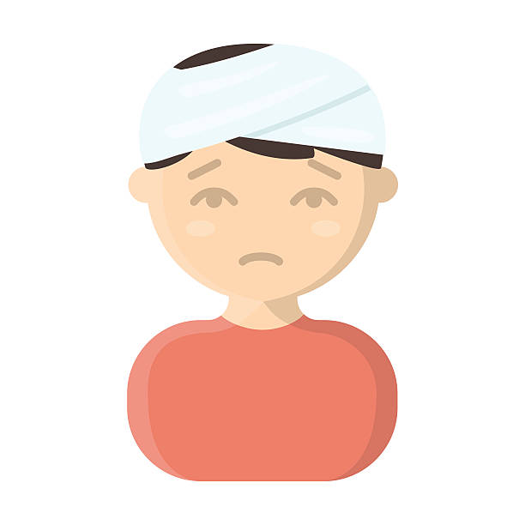

**Виды травм головы**

**Ушиб мягких тканей — наиболее распространенное повреждение. На месте ушиба образуется синяк, возможна припухлость. Поведение ребенка не меняется, он не жалуется на другие недомогания.**

**Рассечение мягких тканей — травма, опасная обильным кровотечением.**

**Сотрясение мозга (один из видов закрытых черепно-мозговых травм). Серьезная травма, которая может иметь различные по тяжести последствия, у детей — вплоть до задержки психического развития.**

**Открытая черепно-мозговая травма — характеризуется переломом костей черепа. Очень часто именно их осколки дополнительно травмируют кору головного мозга, что приводит к серьезным и часто необратимым последствиям.**

**Первая помощь при травме головы**

**При травме головы без потери сознания, рвоты, перелома костей и прочего на место ушиба приложить холодный компресс, который уменьшит боль и приостановит процесс образования гематомы.**

**Лед из холодильника, завернутый в ткань.**

**Бутылка холодной воды, если ее температура очень низкая — лучше также обернуть ее тканью.**

**Полотенце, смоченное в холодной воде.**

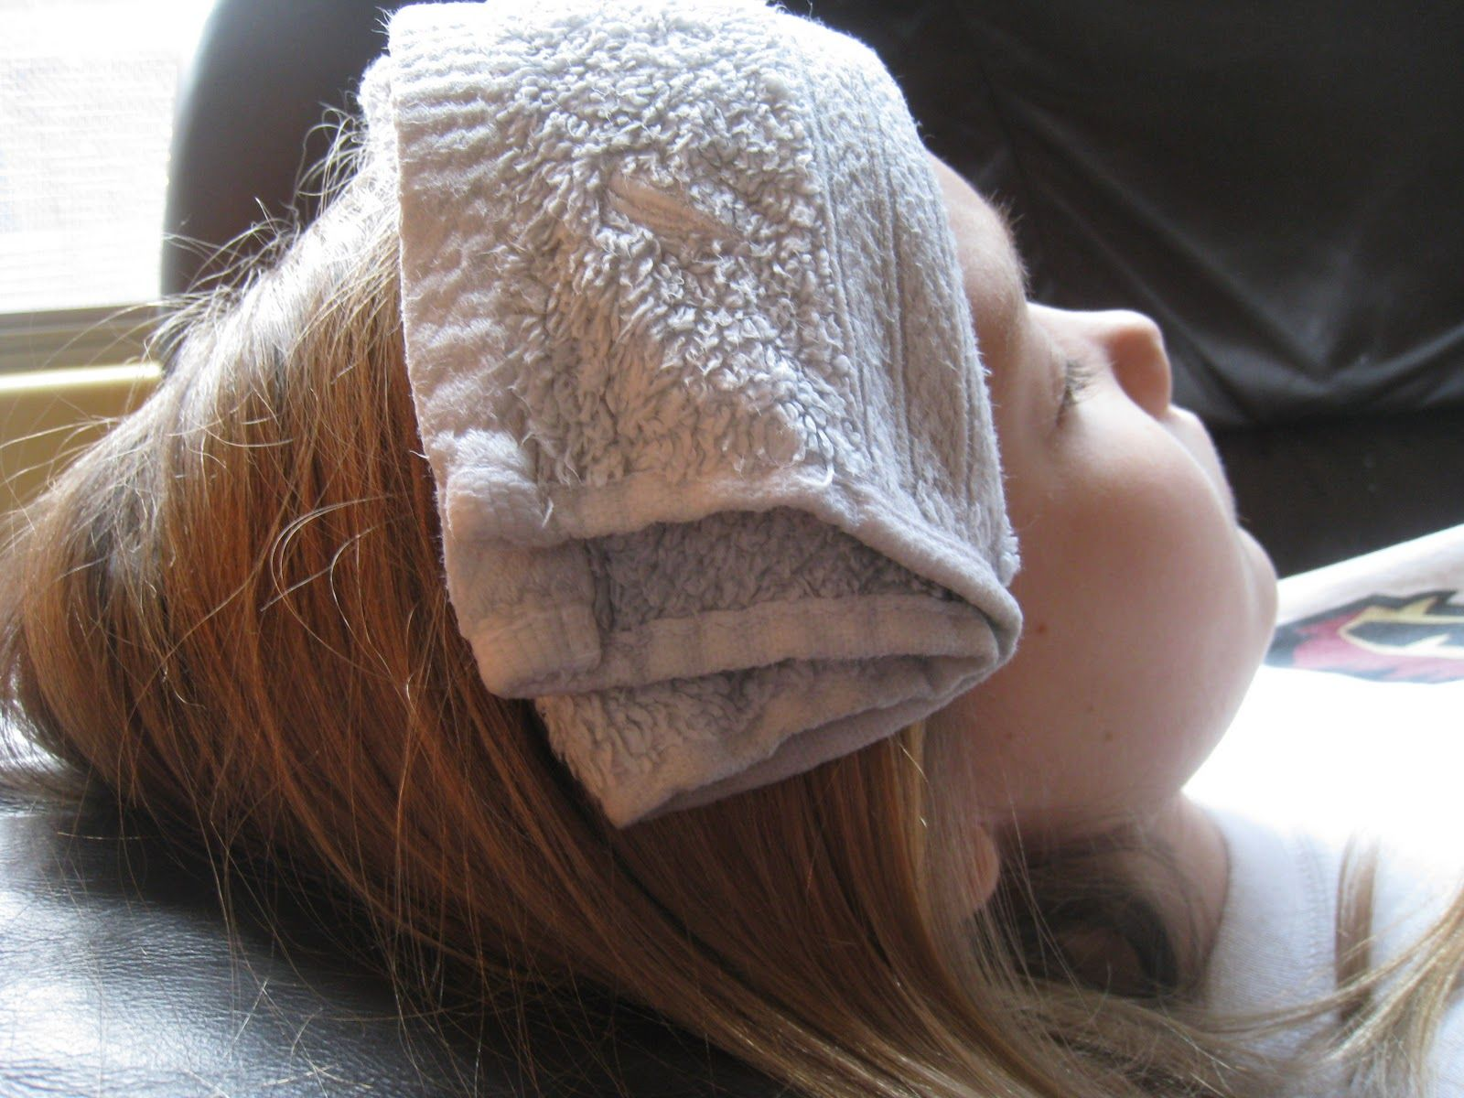

**При рассечении мягких тканей**

**Для обработки открытой раны используют различные антисептические средства.**

**Выделяют спиртовые и не спиртовые антисептические средства.**

**Спиртовые антисептики нельзя наносить на рану, потому что возникнет ожог. Их используют для обработки краев раны. К спиртовым антисептикам относятся: бриллиантовый зеленый (зеленка), спиртовой раствор йода, медицинский спирт.**

**Не спиртовые антисептики используют для обработки внутри раны.**

**Не спиртовые антисептики**

**Перекись водорода**

**Помимо антисептических свойств обладает также и гемостатическим действием. Этот антисептик образует обильную пену, при этом губительно воздействует на анаэробные бактерии,**

**Мирамистин**

**Это средство имеет антисептические и антибактериальные свойства.**

**Фурацилин**

**В аптеке можно приобрести как готовый раствор, так и таблетки для самостоятельного изготовления водного раствора.**

**Хлоргексидин**

**Хорошо справляется с бактериями и грибками.**

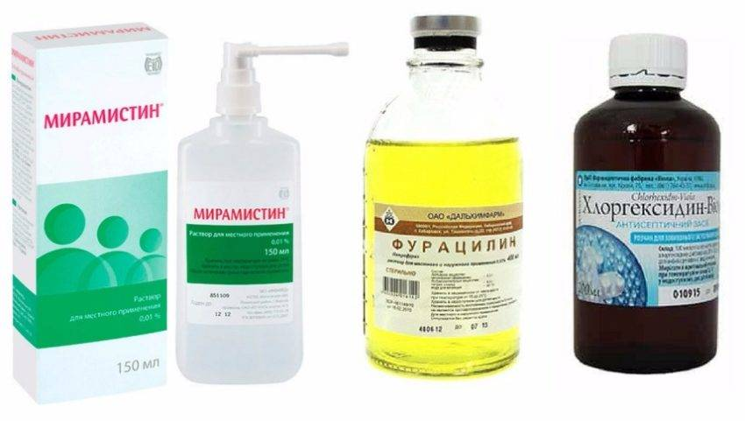

**Если под рукой нет других антисептиков, обработать или промыть рану можно бледно розовым водным раствором марганцовки.**

**В случае любой травмы головы необходимо обратиться в травматический пункт.**

**Такие повреждения часто проявляются спустя некоторое время. Закрытая черепно-мозговая травма может проявиться спустя несколько часов или даже на следующий день. Часто это наблюдается у детей — непосредственно после травмы ребёнок может чувствовать себя удовлетворительно, а спустя некоторое время состояние его резко ухудшается.**

**Опасные симптомы травм головы**

**Потеря сознания.**

**Рвота.**

**Потеря памяти на короткий период (например, человек не может вспомнить, как произошла сама травма).**

**Головокружение, дезориентация.**

**Бледность кожи и холодный пот.**

**Нарушения дыхания.**

**Сильная головная боль.**

**Внезапная сонливость.**

**Кровь или ликвор (светлая жидкость) из носа или уха.**

**Синяки вокруг глаз.**

**При появлении одного из перечисленных симптомов вызывать скорую помощь.**

**Алгоритм первой помощи при открытой черепно-мозговой травме**

**Вызвать скорую помощь.**

**Постараться остановить кровотечение.**

**Запрещается!**

**Доставать из открытой раны осколки или посторонние предметы — куски костей черепа, металл, стекло или другие инородные тела.**

**Резко переворачивать или поднимать пострадавшего — человек должен находиться в лежачем положении.**

**Перемещать пострадавшего в другое место.**

**Черепно-мозговая травма должна быть закрыта стерильной повязкой.**

**Давящие повязки исключить — поскольку в ране могут находиться осколки костей черепа, которые от такого воздействия повредят мозг.**

**Можно скатать бинт или кусок чистой ткани и аккуратно уложить вокруг торчащего инородного тела.**

## Повязки на голову

**Для наложения бинтовой повязки на голову используются бинты шириной 5-7 см. Наиболее часто используются: «шапочка», «шапка Гиппократа», «чепец», «уздечка», повязка на один глаз, на оба глаза; на ухо, крестообразная на затылок.**

## Простая повязка (шапочка)

**Это возвращающаяся повязка, закрывающая свод черепа Два циркулярных хода ведут вокруг головы, захватывая область надпереносья и область затылочного бугра (1). Затем спереди делают перегиб, и бинт ведут по боковой поверхности головы косо, несколько выше циркулярного (2). Подойдя к затылку, делают второй перегиб и прикрывают боковую стороны головы с другой стороны (3). После чего последние два косых хода закрепляют циркулярным ходом бинта и далее снова делают два косых возвращающихся хода (5 и 6) несколько выше предыдущих (2 и 3) и вновь закрепляют ее.**

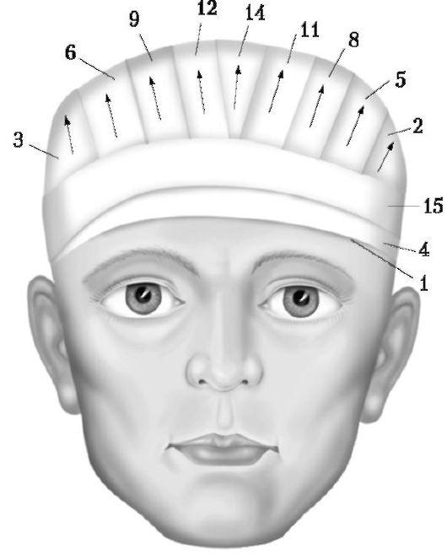

***Повязка «шапочка»***

**Важно, чтобы перегибы бинта ложились как можно ниже и лучше фиксировались круговыми ходами. В связи с небольшой ее прочностью она неприменима для наложения у тяжелых больных.**

## Шапка Гиппократа

**Стоя лицом к пораженному, бинтующий берет в каждую руку по одной головке двуглавого бинта и, развертывая их, накладывает один или два циркулярных хода вокруг головы. Доведя обе головки бинта до затылка, левую головку подводят под правую и делают перегиб, правая головка продолжает свой циркулярный ход, а левая после перегиба идет в сагиттальном направлении через темя ко лбу. В области лба обе головки встречаются: правая, идет горизонтально, левая же головка вновь возвращается через темя к затылку, где снова перекрещивается с горизонтальным ходом правой головки и т.д. Продольные возвращающиеся ходы постепенно укрывают всю голову. Таким образом, одной частью бинта делают переднезадние ходы, а другой - циркулярные. Повязку закрепляют круговыми ходами обеих головок вокруг головы**

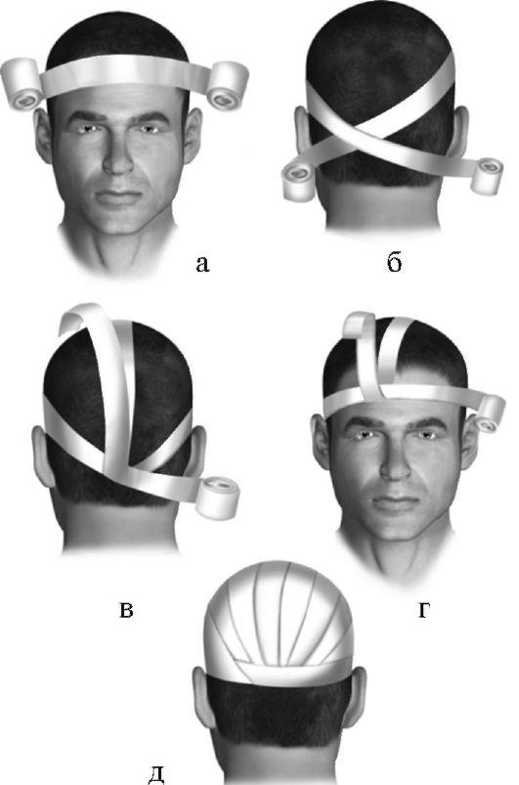

***Повязка «шапка Гиппократа»***

**Чепец**

**Кусок бинта длиной 50-75 см располагают в поперечном направлении на темя так, чтобы концы спускались вертикально вниз впереди ушных раковин, где их в натянутом положении удерживает помощник (иногда это делает сам больной). Поверх этого бинта проводят вокруг головы первые горизонтальные ходы так, чтобы нижний край их шел над бровями, над ушными раковинами и над затылочным бугром. Дойдя до вертикальной завязки с одной стороны, бинт оборачивают вокруг нее (делают петлю) и далее на область лба несколько в косом направлении, прикрывая наполовину циркулярный ход. Дойдя до противоположной завязки, вновь делают петлю и снова ведут в косом направлении на затылочную область, наполовину прикрывая нижележащий ход и т.д. Так каждый раз, перекидывая бинт через вертикальную ленту, ведут его все более косо, пока не прикроют всю голову. Повязку заканчивают циркулярными ходами бинта, завязывая узел спереди. Концы вертикальной ленты завязывают под подбородком для прочной фиксации всей повязки.**

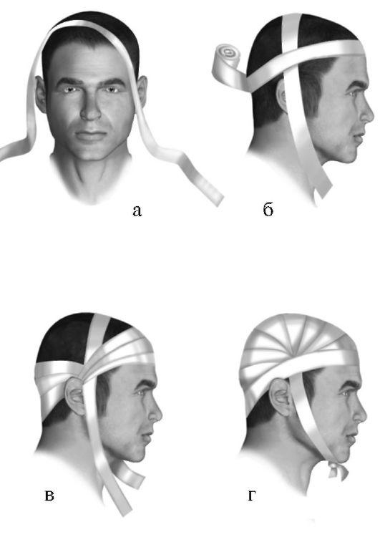

***Повязка «чепец»***

**Повязка типа уздечки**

**Ее применяют при повреждении нижней челюсти, после вправления вывиха и т.д. Сначала накладывают два горизонтальных циркулярных хода вокруг головы слева направо. Далее бинт ведут над ухом левой стороны косо вверх через затылок под правое ухо и под нижнюю челюсть с тем, чтобы схватить челюсть снизу и выйти с левой стороны впереди левого уха вверх на темя. Затем бинт сзади правого уха ведут снова под нижнюю челюсть, укрывая переднюю половину предыдущего хода. Сделав три таких вертикальных хода, бинт ведут из-за правого уха вперед на шею, далее косо вверх через затылок и делают циркулярный ход вокруг головы, укрепляющий предыдущие туры. Далее снова идут сзади правого уха, затем почти горизонтально охватывают ходом бинта всю нижнюю челюсть и, придя к затылку, вновь повторяют этот ход. Затем идут под правым ухом под нижнюю челюсть косо, но ближе кпереди, далее по левой щеке вверх на темя и позади правого уха. Повторив предыдущий ход, а затем, обогнув спереди шею, выходят на затылок над правым ухом и заканчивают повязку циркулярным горизонтальным ходом бинта.**

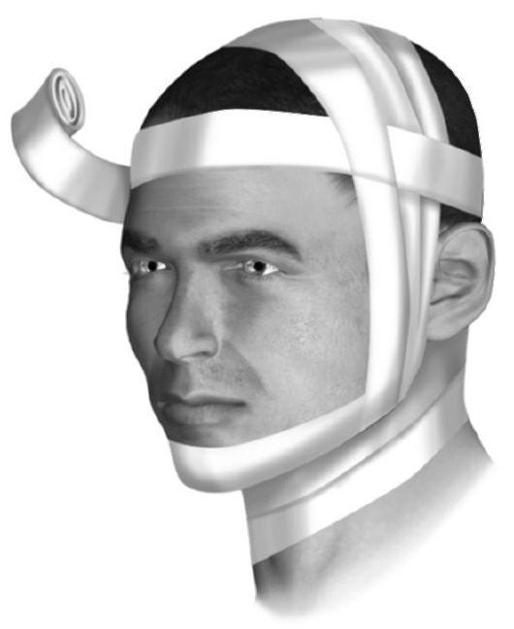

***Повязка «уздечка»***

**Повязка на один глаз**

**Повязку начинают циркулярными ходами вокруг головы, причем для правого глаза бинт ведут слева направо, для левого, наоборот, справа налево. Укрепив горизонтальными ходами бинт, опускают его сзади вниз на затылок и ведут его под ухом с больной стороны косо через щеку вверх, закрывая больной глаз. Косой ход закрепляют круговым, затем снова делают косой ход, прикрывая наполовину предыдущий. Так, чередуя косые и круговые ходы, закрывают всю область глаза.**

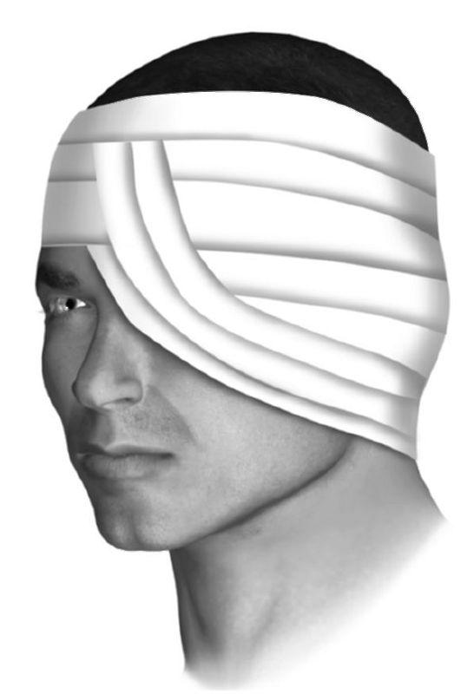

***Повязка на один глаз***

**Повязка на оба глаза**

**После закрепления бинта циркулярными ходами его ведут от затылка под ухо и делают снизу вверх косой ход, закрывая глаз с одной стороны. Далее продолжают вести бинт вокруг затылочной области головы и через лоб косо сверху вниз, закрывая глаз с другой стороны, затем проводят бинт ниже уха и поперек через затылок, выходят из-под уха с противоположной стороны и делают очередной восходящий косой ход. Так, чередуясь друг с другом, косые ходы бинта постепенно закрывают оба глаза. Закрепляют повязку круговыми ходами бинта.**

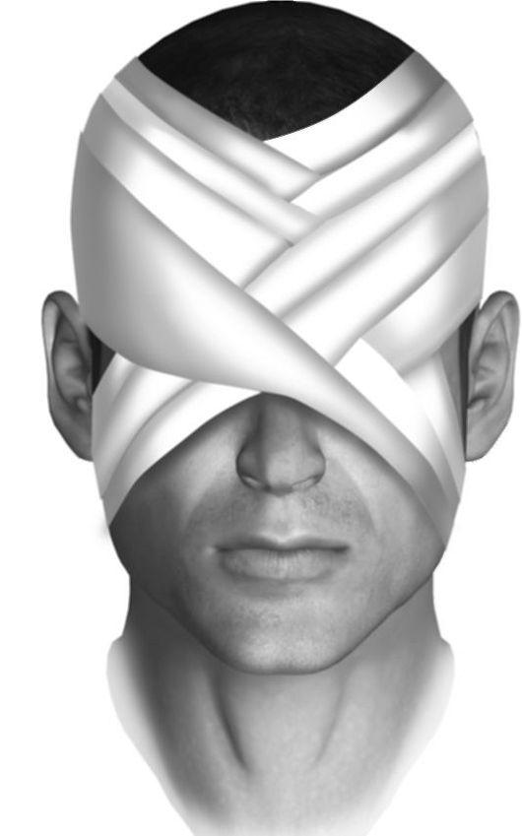

***Повязка на оба глаза***

**Повязка на область уха (неаполитанская повязка)**

**Ее начинают с круговых туров вокруг головы. С больной стороны повязку опускают все ниже и ниже, прикрывая область уха и сосцевидный отросток. Последний ход располагается спереди по нижней части лба и сзади по затылочному бугру. Заканчивают повязку круговыми ходами бинта.**

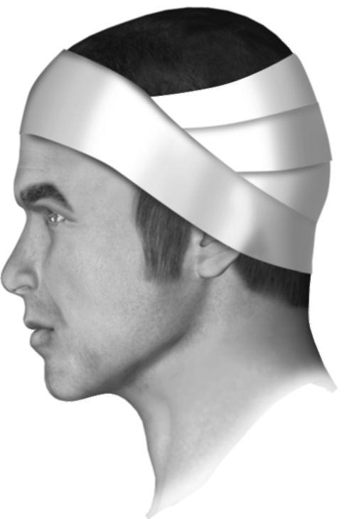

***Повязка на ухо «неаполитанская шапочка»***

**Восьмиобразная повязка на затылок**

**Она начинается круговыми турами вокруг головы (лоб-затылок), затем над левым ухом спускается на затылок, далее идет под правым ухом на переднюю поверхность шеи из-под левого угла нижней челюсти вверх через затылок над правым ухом на лоб. Повторяя эти туры, закрывают весь затылок.**

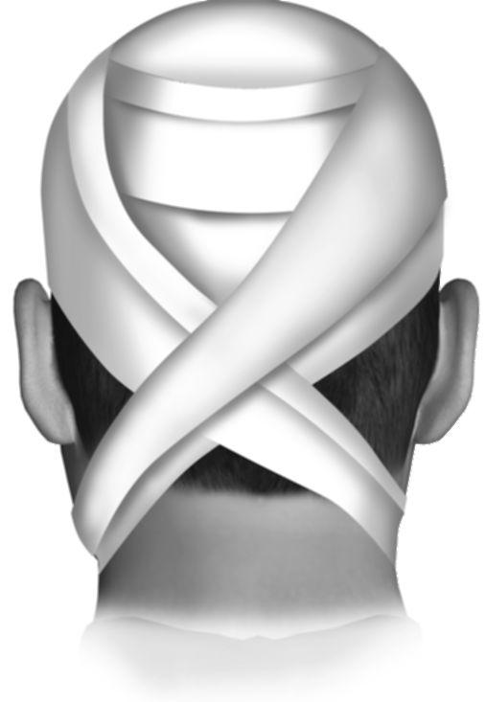

***Восьмиобразная повязка на затылок***

# Пращевидные повязки

**В ряде случаев очень удобно наложение на голову пращевидных повязок, являющихся разновидностью бинтовых повязок. Наложение *пращевидных*повязок очень просто и требует минимального времени.**

**Показания:**

**• ранения;**

**• ожоги;**

**• фиксация повязок после оперативных вмешательств.**

## Пращевидная повязка на нос

**Последовательность действий:**

**• от бинта отрывают полосу длиной от 75 см до I м;**

**• концы полосы разрезают для получения четырех завязок и неразрезанной средины длиной около 15 см;**

**• рану на носу закрывают стерильной салфеткой;**

**• поверх салфетки поперек лица накладывают среднюю часть пращи;**

**• завязки перекрещивают в области скул — верхнюю опускают, проводят под ушами и завязывают узлом на шее, нижние завязки поднимают вверх и завязывают на затылке.**

## Пращевидная повязка на подбородок

**Для этой повязки необходим более длинный кусок бинта — около 1,2— 1,5 м. Длина неразрезанной середины, которая должна закрывать перевязочный материал на ране, равна 15—20 см. После укрывания раны серединой пращи завязки перекрещивают. Нижние завязки поднимают вертикально вверх впереди ушей и завязывают на темени. Верхние завязки направляют горизонтально вдоль нижней челюсти на затылок, делают перекрест, выводят на лоб и завязывают.**

## Пращевидная повязка на затылок

**Для этой повязки необходим более широкий бинт (не менее 20 см) длиной около 1 м. Концы бинта после перекреста завязывают на лбу, и под подбородком.**

**Пращевидные повязки.**

**а - на нос; б - на подбородок; *в -*на теменную область;.г - на затылочную область.**

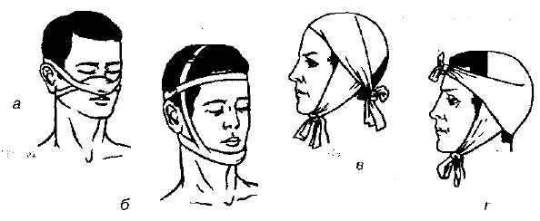

## Пращевидная повязка на темя

**Середину пращи, как и в других повязках, накладывают на перевязочный материал и закрепляют завязками после их перекрещивания на затылке и под подбородком (рис. 62, *в).*Для этой повязки также необходим широкий бинт.**

**Тест «Первая помощь при травмах головы»**

**Задание 1**

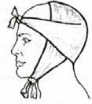**Какая повязка изображена на рисунке?**

**а) пращевидная**

б) шапочка Гиппократа

в) косыночная

г) чепец

**Задание 2**

**Какова первая помощь при черепно-мозговой травме, сопровождающейся ранением волосистой части головы?**

**а) остановить кровотечение прямым давлением на рану и наложить давящую повязку. При потере сознания придать устойчивое боковое положение. По возможности, приложить к голове холод**

б) фиксировать шейный отдел позвоночника с помощью импровизированной шейной шины (воротника). На рану наложить стерильный ватный тампон, пострадавшего уложить на спину, приподняв ноги. По возможности, к голове приложить холод

в) шейную шину не накладывать, рану заклеить медицинским пластырем, пострадавшего уложить на бок

**Задание 3**

**Для повязки "чепец" используют бинт шириной:**

а) 3-5 см

**б) 8- 10 см**

в) 14-16 см

г) 20 см

**Задание 4**

**При ранениях волосистой части головы используется повязка:**

а) "уздечка"

б) "черепашья"

**в) "чепец"**

г) крестообразная

**Задание 5**

**При гнойных воспалительных заболеваниях в области затылка и на шее накладывают повязку:**

а) "уздечка"

б) "чепец"

**в) крестообразную**

**Задание 6**

**При ранениях носа и подбородка накладывается повязка:**

**а) пращевидная**

б) монокулярная

в) крестообразная

г) "уздечка"